附件三：

《思想政治实践（下）》课程“社会实践”模块调研报告格式要求

标题（方正小标宋简体三号居中）

——XX学院（系）赴XX思政实践课程团队调研报告

（黑体四号居中）

思政实践课程任课及指导教师：

教师姓名+教师职务（楷体小四，首行缩进，姓名与职务之间用空格隔开）

思政实践课程团队成员：

学生姓名（楷体小四，首行缩进，姓名之间用顿号隔开）

思政实践课程团队简介：

简介正文（楷体小四，首行缩进，两端对齐）

一、XXX（一级标题：黑体四号，左对齐，1.5倍行间距）

（一）XXX（二级标题：黑体小四，左对齐，首行缩进，1.5倍行间距）

**1. XXX（三级标题：宋体小四加粗，左对齐，首行缩进，1.5倍行间距）**

报告正文[1]（宋体小四，首行缩进，两端对齐，1.5倍行间距）

表x（表序号）xxx（表标题）（黑体五号，居中对齐）

|  |  |  |
| --- | --- | --- |
| **行业** | **产值占比** | **产值同比** |
| 电子 | 30.9% | 16.1% |
| 轻工纺织 | 22.4% | 3.6% |
| 机械 | 15.3% | 40.3% |
| 建材 | 8.5% | -1.2% |
| 石油化工 | 4.7% | 53.3% |
| 医药 | 4.6% | 10.5% |
| 冶金有色 | 1.1% | -7.9% |
| 汽车制造 | 1.0% | -0.5% |
| 其他 | 7.7% | 89.0% |

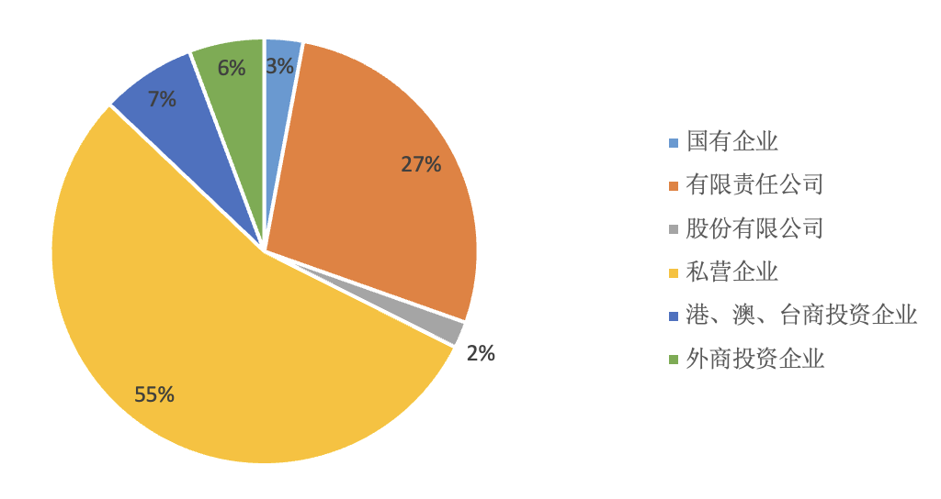

图x（图序号）xxx（图标题）（黑体五号，居中对齐）

参 考 文 献（黑体四号，居中对齐）

[序号] 主要责任者. 题名：其他题名信息[文献类型标志/文献载体标识]. 其他责任者. 版本项. 出版地：出版者， 出版年：引文页码[引用日期]. 获取和访问路径. 数字对象唯一标识符.（宋体五号，左对齐）

**注意事项：**

（1）调研报告中，除参考文献部分外，其余部分英文字体应统一使用Times New Roman，字号与中文一致。

（2）调研报告中应包含3—5张实践纪实图片，其余统计图表数量不限。

（3）思政实践课程任课及指导教师一栏需包含院系党委书记和院长（系主任）。

（4）调研报告注释应统一使用文末参考文献法进行注释，不允许使用脚注或尾注，具体注释格式应参照国家标准《文后参考文献著录规则》（GB7714-87）。

（5）提交调研报告时，请在文末注明联系人及联系方式（手机号），以便后续工作的开展。

（6）如有任何疑问，请反馈至思政实践工作邮箱（pkuszsj@163.com），课程工作组将及时与您取得联系。